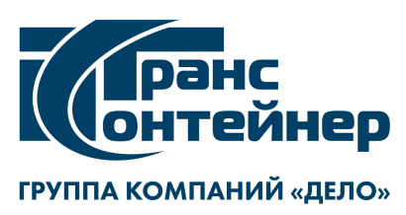

Уральский филиал ПАО «ТрансКонтейнер»
620027, г. Екатеринбург, ул. Н.Никонова, д.8
телефон: +7 (343) 224-80-07 доб. 5008
e-mail: ural@trcont.ru

б/н___ № __31.01.2023______

ВНИМАНИЕ!

Уральский филиал ПАО «ТрансКонтейнер» информирует о внесении изменений в документацию о закупке по открытому конкурсу в электронной форме № ОКэ-СВЕРД-23-0002 по предмету закупки «Выполнение проектно-изыскательских работ по реконструкции контейнерного терминала Магнитогорск-Грузовой Уральского филиала ПАО «ТрансКонтейнер», расположенного по адресу: Российская Федерация, Челябинская область, г. Магнитогорск, ул. Калибровщиков, дом № 11» (далее – Открытый конкурс)

- В документации о закупке способом Размещения оферты:
  - вложено корректное приложение № 2 к Техническому заданию (прилагается).

Председатель Конкурсной комиссии Уральского филиала  ПАО ТрансКонтейнер» | А.А. Кривошапкин

